Отображение фрактальной и хаотической природы землетрясений в сигнале нейтронного монитора

М.Т. Айткулов, А.С. Кусаинов
Физико-Технический факультет, Казахский Национальный Университет им. аль-Фараби,
г.Алматы, Республика Казахстан

Научный руководитель: к.т.н., PhD, старший преподаватель КТиЯФ, А.С. Кусаинов.

Современные методы исследования нелинейных динамических систем разработаны для поиска закономерностей возникновения тех или иных событий в конгломерате данных. В данной работе анализируется данные Тянь-шаньского нейтронного монитора и базы данных Казахстанского Национального Ядерного Центра по землетрясениям за 2009-2011 год. На основании этих данных смоделировано фазовое пространство, координатами которого являются скорость счета нейтронов, магнитуда землетрясений и расстояние от эпицентра до точки, для которой оценивается риск подверженности последствиям прогнозируемого землетрясения. Полученные диаграммы рассеяния, корреляционная размерность [1], эффективный радиус аттрактора используются для анализа закономерностей возникновения землетрясений, анализа качества данных и их кластеризации. Был предложен эффективный механизм расчета корреляционной размерности на языке Matlab [2].

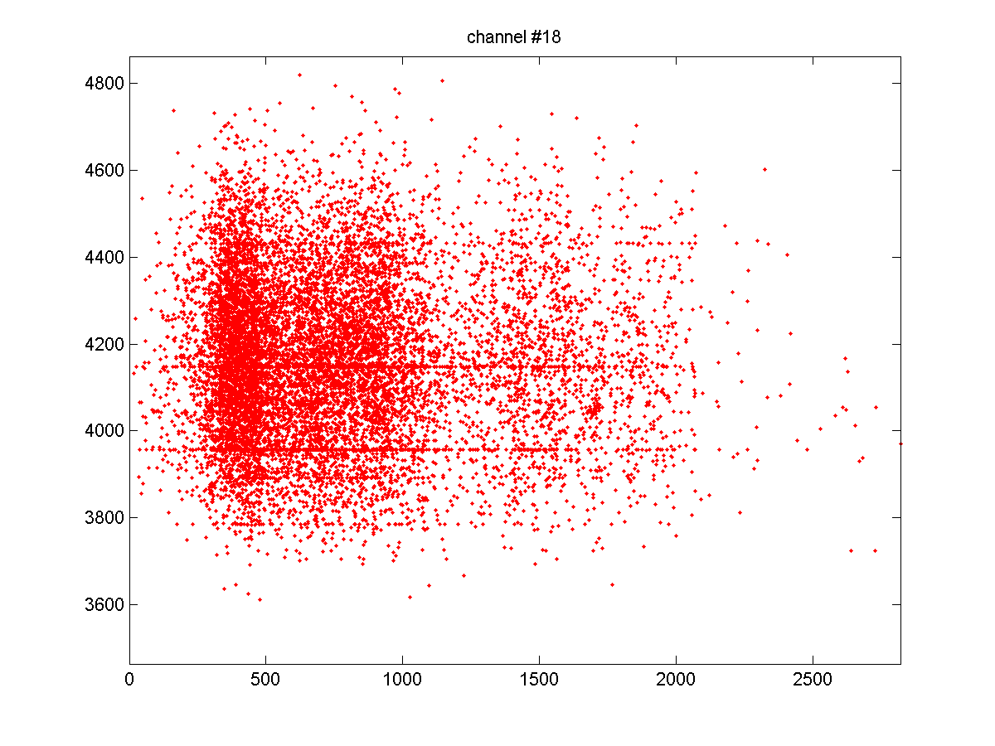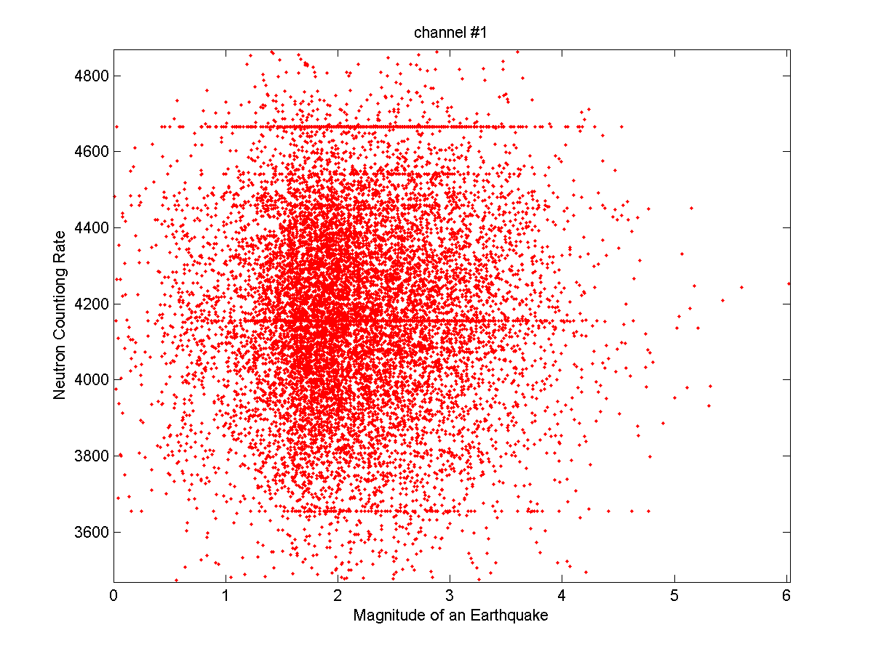
Рис.2. По оси Y - скорость счета 18-го канала регистрации нейтронного монитора на момент землетрясения, по оси Х - расстояние от эпицентра землетрясения до точки прогнозирования последствий землетрясения, км.
Рис.1. По оси Y - скорость счета 1-го канала нейтронного монитора на момент землетрясения, по оси Х – магнитуда землетрясения.

СПИСОК ЛИТЕРАТУРЫ

- P. Grassberger and I. Procaccia. Characterization of strange attractors. Physical review letters, 50(5):346–349, 1983.
- James Theiler. Efficient algorithm for estimating the correlation dimension from a set of discrete points. Physical Review A, 36(9), 1987.

